УПРАВЛЕНИЕ ОБРАЗОВАНИЯ ГОРОДА НУР-СУЛТАН
ГККП «ПОЛИТЕХНИЧЕСКИЙ КОЛЛЕДЖ»

ОТЧЕТ
ПО УЧЕБНОЙ ПРАКТИКЕ
«WEB ПРОГРАММИРОВАНИЕ»

Выполнил(а): Абрамов А.Е.
Группа: ИС-18-6Б

Проверила: Мименбаева А. Б.

Нур-Султан, 2020 г.
Практическая работа№1:
Установка окружения фреймворка и настройка шаблона.
Цель: установить окружение фреймворка и настроить шаблон.
- Создал аккаунт на GitHub.com
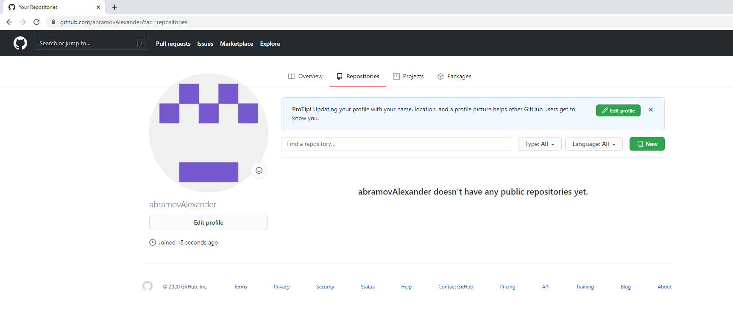
- Скачал и установил Node JS и Vue JS
- Скачал github desktop, после чего создал репозиторий
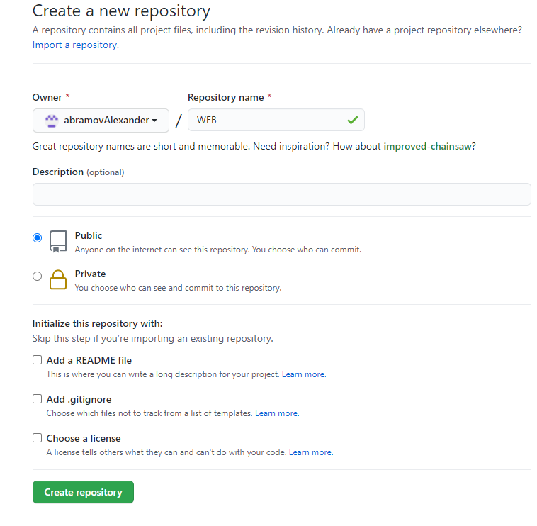
- Открыл папку локального репозитория, после чего написал простой код.
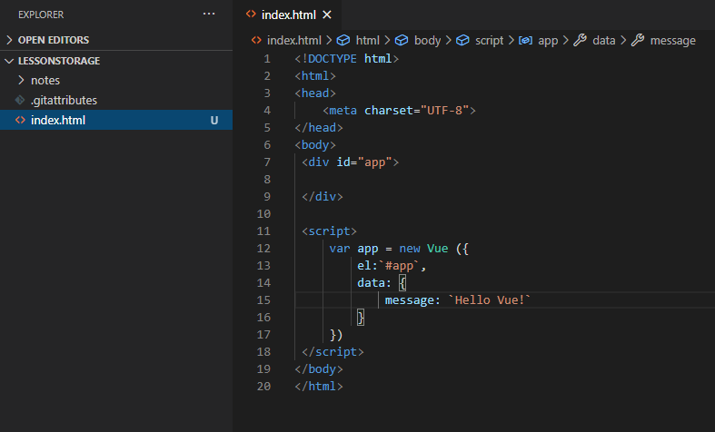
Вывод: мы ознакомились с сервисом GitHub и с системой контроля Git. Интегрировали фреймворк Vue.js.
Практическая работа№2
Перенос приложения из html во Vue:
- Для начала создадим новый Vue проект
Создадим папку notes и поместим туда index.html
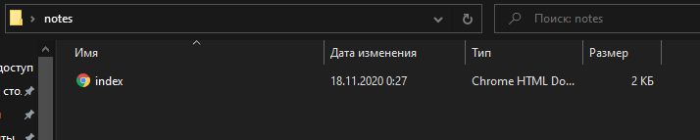
- Перенесем содержимое проекта Vue кроме папки Node modules в папку notes, где лежит наш файл index.html
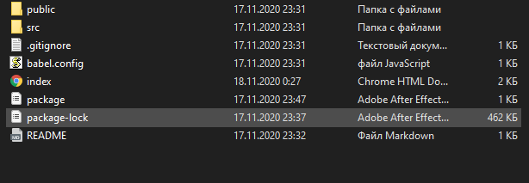
- Откроем командную строку, после чего пропишем команду npm i чтобы проинициализировать проект. Итог: появилсась папка node modules.
Инициализация помогает сохранить время при переносе приложения, так как папка node modules весит много и переносить ее будет очень долго, эффективнее будет создать новую папку node modules.
- Перенесем содержимое index html в app vue:
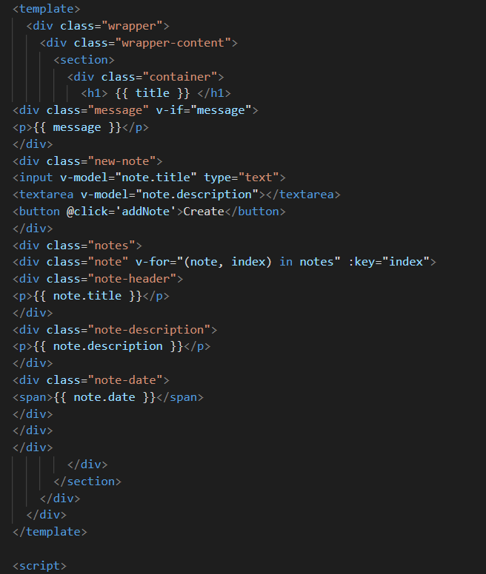
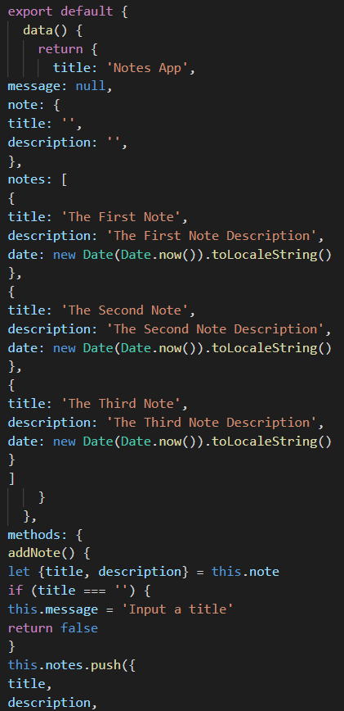
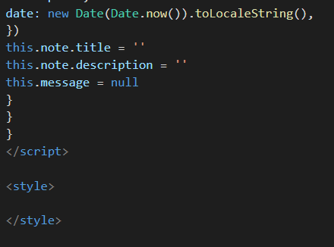
Итог: наше приложение корректно работает во vue
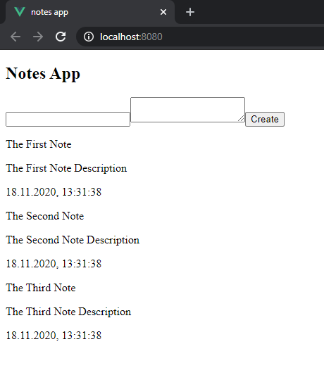
Вывод: в ходе выполнения данной практической работы я ознакомился с работой vue cli, а также научился переносить приложения со страницы html во vue cli.
Практическая работа№3.
Создание страницы входа в приложение.
Цель: создать страницу входа в приложение.
Итоговый результат:
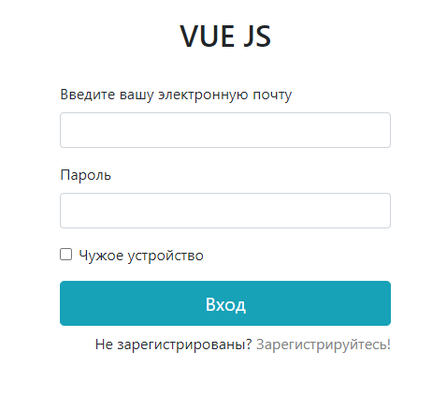
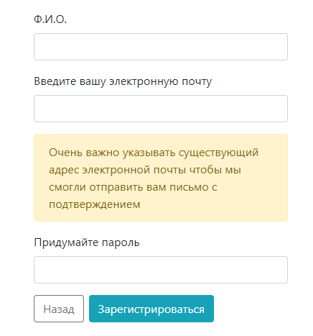
Практическая работа№4.
Настройка Vue Router.
Цель: настроить Vue Router. Создать навигацию по navbar`у.
Итоговый результат:
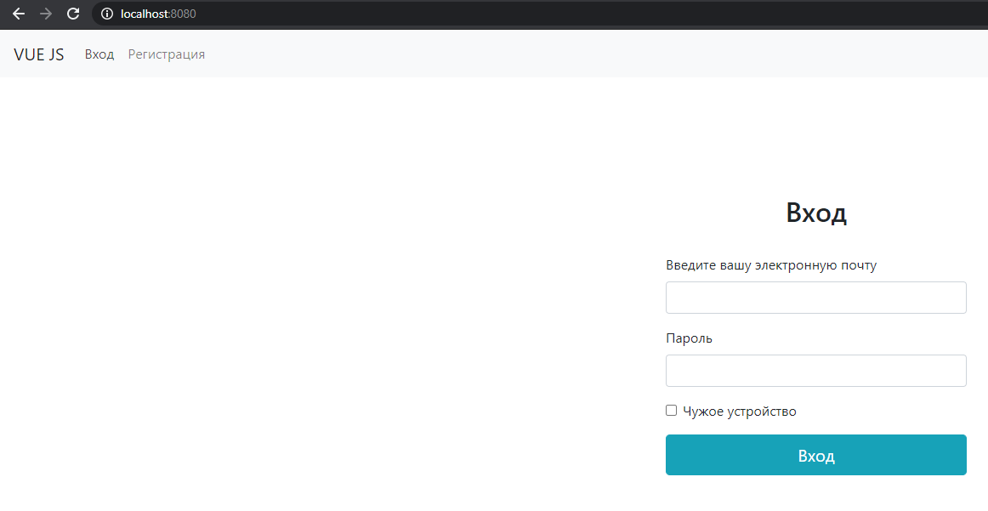
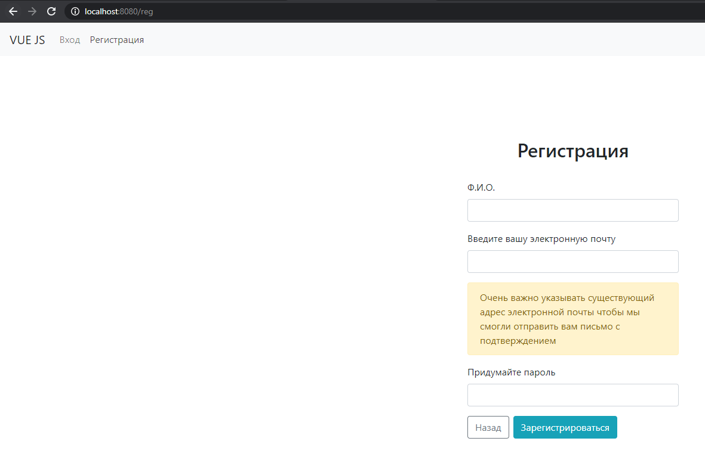
При нажатии на одну из кнопок происходит переадрессация на страницу со входом или регистрацией.
Вывод: в ходе выполнения данной практической работы я ознакомился с библиотекой маршрутизации Vue Router. Данная библиотека глубоко интегрируется с Vue.js и позволяет легко создавать SPA-приложения.
Практическая работа№5.
Создание проекта Vue.
Цель: создать проект Vue. Открыть проект с помощью localhost:8080.
Ход работы:
Откроем командную строку в visual studio.
Проделываем путь до папки, в которой мы хотим создать проект (команда cd).
Создадим проект с помощью команды vue create {название проекта} и выбирем нужный пресет
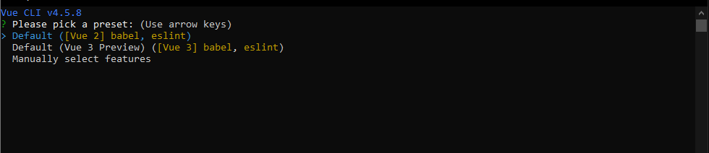
Итог:
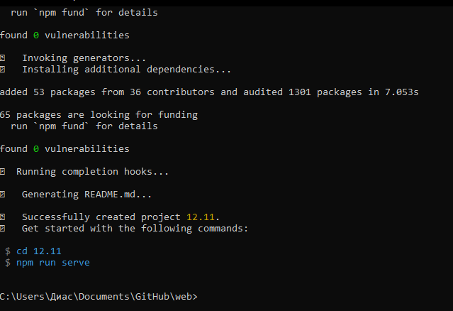
Откроем браузер и впишем в поисковую строку localhost:8080
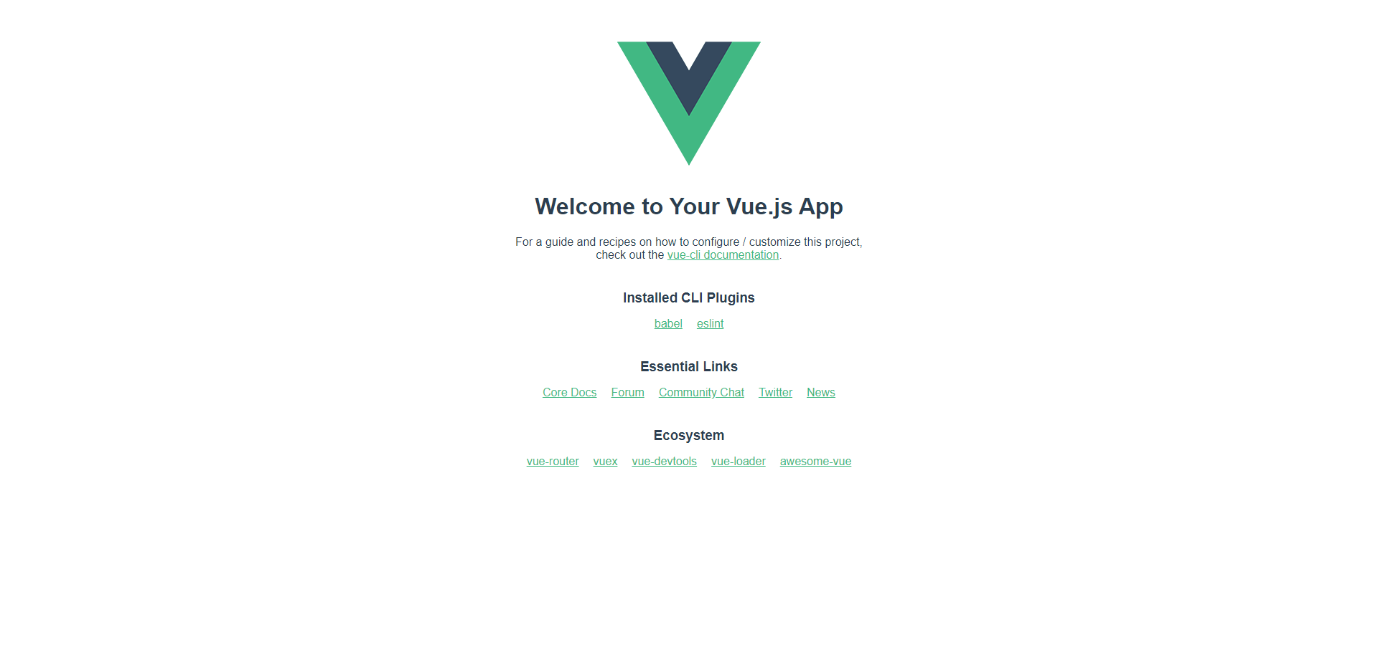
Итог: проект открыт
Вывод: выполнив данную практическую работу, мы научились создавать vue проекты.
Практическая работа№6:
Создание объекта класса Vue.
Цель: Создайте объект класса Vue, добавьте функциональность. Выведите текст при помощи Vue.js.
Ход работы:
- Подключил Vue JS и файл main.js
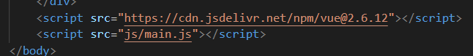
- В файле main.js создал переменную «title» со значением «Hello World!»
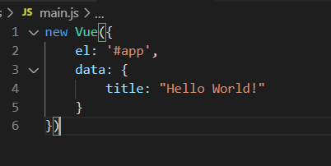
- Вывел переменную в index.html используя {{ название переменной }}
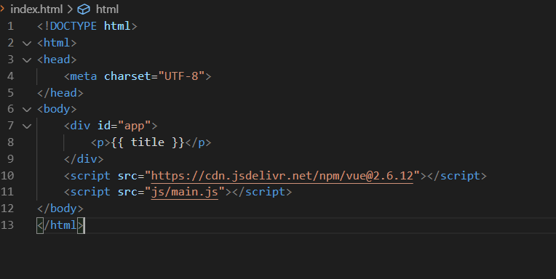
Вывод: выполнив данную практическую работу мы создали объект класса Vue и вывели текст при помощи Vue Js.

Практическая работа№7:
События, атрибуты и методы.
Цель: 1. Создайте событие с помощью атрибутa v-on (чтобы, при нажатии на текст менялся переменная title);
2. Назначьте событие click для элемента DOM;
3. Создайте метод changeText, который вызывается при наведении мыши на текст.
- Создадим span и зададим ему событие mouseover ( действие при наведении ) и назначим ему метод changeText.
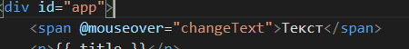
- Создаем метод с названием changeText, который отсылается к переменной title и меняет ее значение.
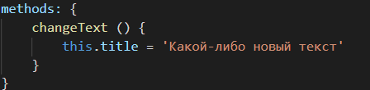
Итог:
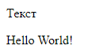
До наведения
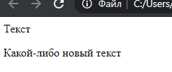
После наведения
- Также можно поменять событие и назначить изменение значения после нажатия на текст ( событие @click )
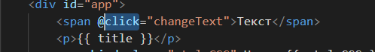
Результат не поменяется.
Вывод: при выполнении данной практической работы мы ознакомились с использованием событий, атрибутов и методов.
Практическая работа№8.
Работа с html атрибутами.
- Создадим css файл и укажем там классы с цветами
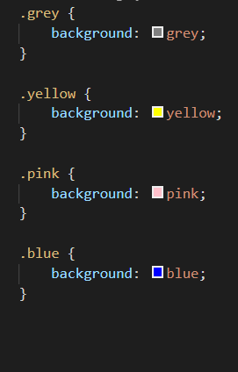
- Создадим переменную styleCSS
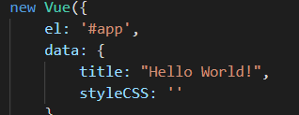
- Добавим текстовое поле с локальной переменной event, который берет значение из текстового поля
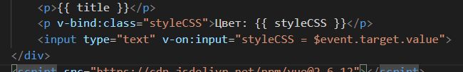
Итог:
При написании в текстовое поле одного из цветов из css файла, меняется цвет фона с соответствующим цветом.
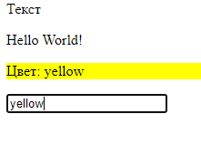
Практическая работа№9.
Условия, списки, циклы.
Кнопка показать/Скрыть текст:
- Для начала создадим переменную show с любым значением.
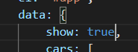
- Добавим атрибут v с условным оператором if (v-if) и укажем нашу созданную переменную show
Теперь, в зависимости от значения переменной show, текст будет либо появляться, либо скрываться.
- Создадим кнопку для переключения режимов переменной show
Для создания кнопки мы используем атрибут v с условным оператором on и событием click, указывая переменную show со значением !show, которое возвращает значение обратное текущему.
Итог:
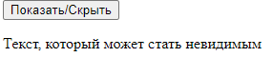
До нажатия кнопки

После
Переключение между текстами нажатием кнопки:
- Добавим новый абзац под раннее существующим, но сменим второму абзацу условный оператор на else.
Итог:
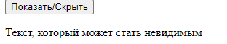


Текста двух абзацев переключаются между собой нажатием кнопки

Работа со списками и массивами:
- Создадим массив cars со следующими переменными и значениями
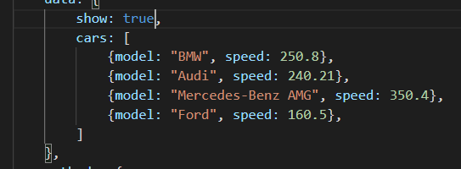
- Создадим список, который берет и выводит все значения с массива. Добавим индекст i для нумерования и увеличим его на одну еденицу
Итог:
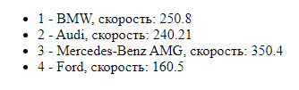
В списке выведены все значения массива.
Вывод: выполнив данную практическую работу, мы научились работать с условиями, операторами, списками и циклами.

